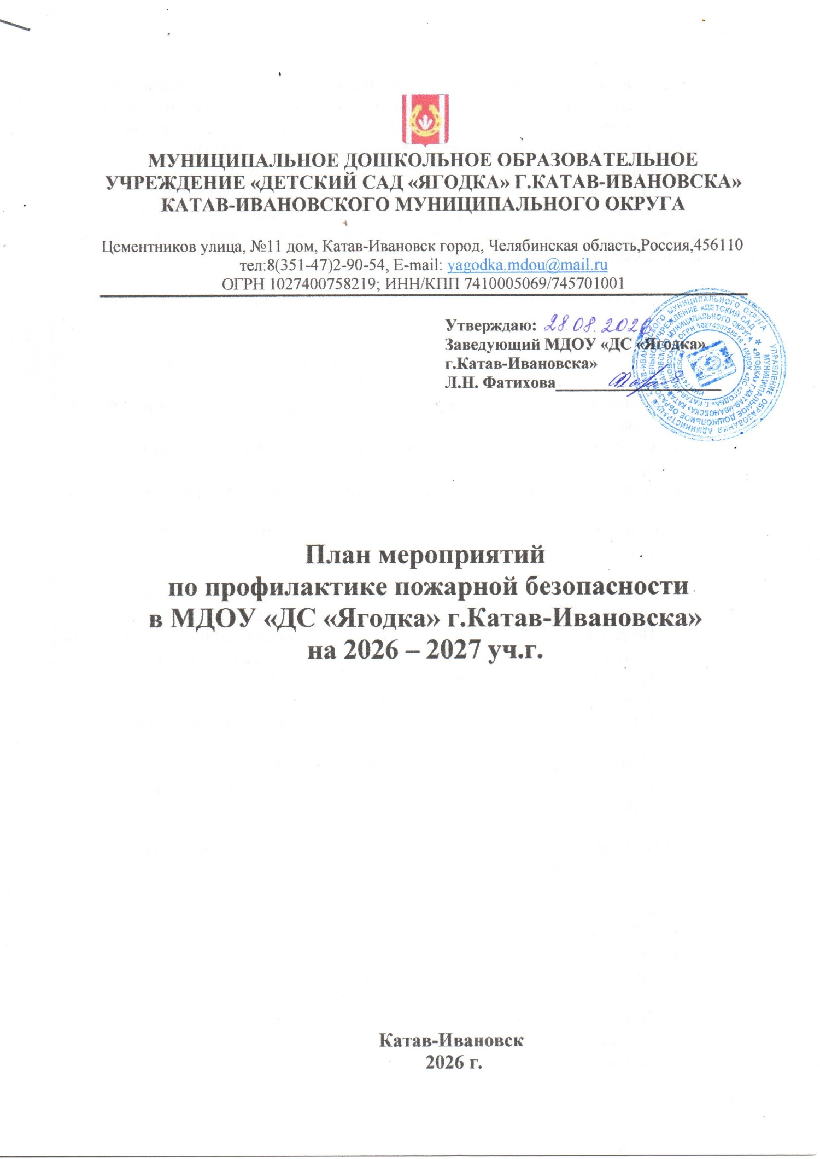


МУНИЦИПАЛЬНОЕ ДОШКОЛЬНОЕ ОБРАЗОВАТЕЛЬНОЕ УЧРЕЖДЕНИЕ «ДЕТСКИЙ САД «ЯГОДКА» Г.КАТАВ-ИВАНОВСКА» КАТАВ-ИВАНОВСКОГО МУНИЦИПАЛЬНОГО ОКРУГА

Цементников улица, №11 дом, Катав-Ивановск город, Челябинская область,Россия,456110
тел:8(351-47)2-90-54, Е-mail: yagodka.mdou@mail.ru
ОГРН 1027400758219; ИНН/КПП 7410005069/745701001

Утверждаю:
Заведующий МДОУ «ДС «Ягодка»
г.Катав-Ивановска»
Л.Н. Фатихова____________________

План мероприятий
по профилактике пожарной безопасности
в МДОУ «ДС «Ягодка» г.Катав-Ивановска»
на 2026 – 2027 уч.г.

Катав-Ивановск
2026 г.
Главная цель образовательной деятельности по пожарной безопасности – оградить детей от пожаров и научить их правилам безопасности. Использование разнообразных форм работы по пожарной безопасности с учетом возрастных особенностей детей позволяет формировать у дошкольников навыки правильного обращения с огнем и огнеопасными предметами, опыт безопасного поведения, умение применять полученные знания в реальной жизни, на практике. Решение этой задачи возможно при изучении и выполнении перечня правильных действий и соблюдения требований, обеспечивающих безопасность детей дошкольного возраста.

Образовательный процесс в ДОУ состоит из следующих видов деятельности:
- Совместная непрерывно непосредственно организованная образовательная деятельность взрослого и детей (специально организованные занятия, мероприятия).
- Совместная образовательная деятельность взрослого и детей в режимных моментах.
- Самостоятельная деятельность (игровая, изобразительная, двигательная и др.).
- Взаимодействие с социумом и родителями (законными представителями).
При формировании у детей безопасного поведения наиболее целесообразными являются следующие методы:
- Словесный (рассказ, рассказ-объяснение, беседа, чтение произведений, заучивание наизусть, пересказ произведения, внушение, убеждение).
- Практический (элементарные инсценировки, использование разных видов театра, игровая деятельность, упражнения, работа с тетрадями, карточками, личный пример, проведение досуговых мероприятий, художественно-продуктивная деятельность).
- Наглядный (показ иллюстраций, схемы, модели, алгоритмы, просмотр видеофильмов, оформление выставки, экскурсии).
- Игровой (игра, игры-упражнения, игры-драматизации, дидактические игры, театрализованные игры, подвижные игры, словесные игры, ролевые игры).
Цель: создание условий по формированию основ безопасности собственной жизнедеятельности детей дошкольного возраста.

Задачи:
- Обучать дошкольников правилам безопасного поведения.
- Развивать и формировать познавательную деятельность, ориентированную на понимание опасности и безопасности.
- Формировать понимание необходимости соблюдения правил пожарной безопасности, представление о труде пожарных.
- Организовать систему мероприятий для просвещения семей воспитанников с правилами пожарной безопасности.
- Воспитывать у детей навыки правильного и безопасного поведения.
- Воспитывать у дошкольников сознательное отношение к выполнению правил пожарной безопасности.
- Формировать личностные качества, дисциплинированность, выдержку, внимание.

№п/п | Мероприятия | Срок | Ответственные
Работа с сотрудниками
1. | Составление и утверждение плана работы по пожарной безопасности на учебный год.  Изучение нормативных документов по  пожарной безопасности федерального и регионального уровня | Август | Старший воспитатель
2. | Разработка и утверждение локальных  документов о мерах пожарной  безопасности:  -приказа о назначении ответственного за  пожарную безопасность в ДОУ;  - приказа об установлении  противопожарного режима в ДОУ;  - приказа о проведении мероприятий по  обучению сотрудников ДОУ мерам | Август | Заведующий
3. | Заключение договоров с  организациями, осуществляющими  обслуживание систем пожарной автоматики  и оборудования, осуществляющего вывод  сигнала в подразделения пожарной охраны,  требованиям законодательства в области  пожарной безопасности | 2 раза в год | Заведующий
4. | Обеспечить беспрепятственный доступ  подъезда пожарных машин к зданию ДОУ.  Въездные ворота должны быть свободны.  Запретить физическим лицам оставлять  транспорт перед въездными воротами | Ежедневно | Заведующий
5. | Проведение проверки внутреннего и  внешнего противопожарного водоснабжения | 1 раз в полгода | Старший воспитатель
6. | Проверка наличия и исправности средств  пожаротушения (огнетушителей и рукавов) | 1 раз в квартал;  1 раз в полгода | Старший воспитатель
7. | Проверка исправности АПС  (автоматической пожарной сигнализации) | По плану | Заведующий
8. | Проведение противопожарных инструктажей с сотрудниками | В течение года | Заведующий  Старший воспитатель
9. | Практические занятия по отработке эвакуации детей в случае возникновения пожара (присутствие пожарного инспектора) | 2 раза в год | Заведующий  Старший воспитатель  Завхоз
10. | Контроль соблюдения требований пожарной  безопасности:  - устранение замечаний по предписаниям  пожарного надзора;  - соблюдение противопожарного режима;  - соблюдение правил пожарной  безопасности при проведении массовых  мероприятий;  - содержание территории;  - содержание здания, помещений ДОУ и  путей эвакуации;  - содержание электроустановок;  - содержание сетей противопожарного  водоснабжения;  - учет и использование первичных средств пожаротушения в ДОУ;  - содержание пожарной сигнализации | В течение года | Заведующий  Старший воспитатель  Завхоз
11. | Проверка исправности наружного освещения, электрических розеток, выключателей, техническое обслуживание  электросетей | Постоянно | Заведующий
12. | Месячник по пожарной безопасности | 2 раза в год | Старший воспитатель  Воспитатели
13. | Консультации:  - Основы пожарной безопасности  - Эвакуация детей из загоревшегося здания  - Средства пожаротушения  - Обеспечение безопасности ребенка: дома и в общественных местах | В течение года | Старший воспитатель  Воспитатели
14. | Организация методической работы:  - обучение педагогов ознакомлению детей с правилами пожарной безопасности;  - оформление уголков пожарной  безопасности в групповых помещениях;  - приобретение дидактических игр,  наглядных пособий для изучения  правил пожарной безопасности с  воспитанниками и работниками;  - взаимодействие с родителями  (законными представителями)  воспитанников по закреплению и  соблюдению правил пожарной  безопасности дома;  - участие в районных и городских  конкурсах на противопожарную тематику;  - обзор методической литературы. | В течение года | Старший воспитатель  Воспитатели
15. | Оформление стенда наглядной агитации на лестничных площадках, в приёмных групп | В течение года | Старший воспитатель  Воспитатели
16. | Размещение на интернет-сайте ДОУ основных требований по пожарной безопасности;  Фотоотчеты о проделанной работе | В течении года | Старший воспитатель
Работа с детьми

1. | Ознакомительная экскурсия по детскому  саду «Ознакомление с путями эвакуации в  случае возникновения ЧС». | По плану | Воспитатели
2. | Организация и проведение различных форм  образовательной деятельности с детьми | По плану | Воспитатели
3. | Беседы:  - Почему горят леса?  - Безопасный дом  - Потенциальные опасности дома: на кухне, в спальне, в общей комнате  - Скоро, скоро новый год, к детям елочка придет  - Если дома начался пожар?  - Опасные предметы  - Что делать в случае пожара в детском саду?  - Друзья и враги  Знаешь сам – расскажи другому | В течение года | Воспитатели
4. | Подвижные игры:  - Пожарные на учениях  - Юный пожарный  - Самый ловкий | В течение года | Воспитатели  групп
5. | Сюжетные игры:  - Инсценировка «Кошкин дом»  - Умелые пожарные  - Пожарная часть | В течение года | Воспитатели  Музыкальный руководитель
6. | Конкурсы детского творчества на противопожарную тематику:  (по плану УО) | В течение года | Воспитатели  Специалисты ДОУ
7. | Восприятие художественной литературы, просмотр мультфильмов:  - С. Маршак «Рассказ о неизвестном герое», «Пожар»  - Е. Хоринская «Спичка-невеличка»  - А. Шевченко «Как ловили уголька»  - Л. Толстой «Пожарные собаки»  Загадки, пословицы, поговорки | В течение года | Воспитатели
8. | Дидактические игры:  - Опасные ситуации  - В мире опасных предметов  - Служба спасения: 101,102,103  - Горит – не горит  - Кому что нужно для работы?  - Бывает – не бывает | В течение года | Воспитатели
9. | Оформление выставки детских рисунков «Не шути с огнем», «Утром, вечером и днём – осторожен будь с огнём» | В течение года | Старший воспитатель  Воспитатели
10. | Практические занятия с детьми по формированию навыков поведения в пожароопасной ситуации | 2 раза в год | Старший воспитатель  Воспитатели
11. | Экскурсии и целевые прогулки  - В прачечную – знакомство с электроприборами;  - В магазин электробытовой техники;  - В пожарную часть, МЧС | В течение года | Старший воспитатель  Воспитатели
12. | Оформление центра безопасности в группе (исследовательские работы, альбомы об истории пожарной охраны России и нашего города, поделки). | В течение года | Воспитатели
13. | Тематический досуги:  - «Добрый и злой огонь»;  - «Как мы боремся с огнем» | В течение года | Воспитатели  Специалисты ДОУ
14. | Просмотр видео презентаций и роликов; игры на интерактивном столе | По плану | Воспитатели
 | Работа с родителями
1. | Оформление стендов в группах «Опасные ситуации дома и в детском саду» | В течение года | Воспитатели
2. | Оформление стендов и уголков безопасности с консультациями в коридорах и холлах детского сада | В течение года | Старший воспитатель  Воспитатели
3. | Консультации:  - Безопасное поведение  - Внимание: эти предметы таят опасность!  - Предотвратите беду: действия детей в чрезвычайных ситуациях  - Правила поведения при пожаре в местах массового скопления людей  - Первая помощь при ожоге | В течение года | Участковый педиатр детской поликлиники  Старший воспитатель  Воспитатели
4. | Освещение тем по пожарной безопасности на групповых родительских собраниях | В течение года | Воспитатели  групп
5. | Совместные учения сотрудников детского сада, воспитанников и родителей для освоения навыков и правил поведения при пожаре и оказанию первой помощи | По плану | Воспитатели

Старший воспитатель Степанова С.В.

